AGÊNCIA DE REGULAÇÃO DE PERNAMBUCO – ARPE
Coordenadoria de Energia Elétrica e Gás Canalizado – CEEGC
RELATÓRIO DE FISCALIZAÇÃO
FISCALIZAÇÃO DAS INSTALAÇÕES DE GÁS NO(S) MUNICÍPIO(S) DE RECIFE E OLINDA
Argemiro
Domingos
Marta
FEVEREIRO 2026
RELATÓRIO DE FISCALIZAÇÃO DIRETA – PROCESSO ADMINISTRATIVO
PA-002/2026-CEEGC – GÁS PROCESSOS
SEI Nº _______________________

LISTA DE ABREVIATURAS E SIGLAS
Sigla | Definição
CRM | Conjunto de Regulagem de Pressão e Medição
ERP | Estação de Regulagem e Pressão
ERPM | Estação de Regulagem, Pressão e Medição
ETC | Estação de Transferência de Custódia
GN | Gás Natural
GNL | Gás Natural Liquefeito
GNV | Gás Natural Veicular
PSV | Válvula de Segurança e Alívio de Pressão
MVAZ | Medidor de Vazão

1. INTRODUÇÃO
Atualmente, a prestação dos serviços públicos de odorização, canalização e distribuição de gás natural em Pernambuco é realizada pela Companhia Pernambucana de Gás (Copergás). A Agência de Regulação dos Serviços Públicos Delegados do Estado de Pernambuco (Arpe), por meio da Coordenadoria de Energia Elétrica e Gás Canalizado (CEEGC), conduz fiscalizações voltadas à regulação técnico-operacional dos serviços prestados, avaliando as condições operacionais, a conservação e a manutenção das instalações, a conformidade com a legislação vigente, a qualidade do serviço e a satisfação dos usuários.
As Fiscalizações Periódicas, organizadas na Agenda Regulatória da CEEGC, inspecionam se as instalações do sistema de distribuição atendem às normas legais. Este relatório apresenta os resultados das fiscalizações realizadas in loco em Recife e Olinda, durante o mês de fevereiro de 2026.
2. OBJETIVOS
A fiscalização direta e periódica verifica o grau de conformidade das unidades operacionais com a legislação e as normas vigentes e determina ou recomenda medidas corretivas. Objetivos específicos:
Conformidade Legal: verificar o cumprimento das normas aplicáveis ao gás canalizado, em especial nos equipamentos dos sistemas de distribuição (medidores, lacres, tubulações e placas de identificação);
Condições Operacionais, de Conservação e Manutenção: analisar as condições técnico-operacionais, o estado de conservação, a manutenção e a segurança das unidades.
De acordo com a Agenda Regulatória, a meta de fiscalizações para 2026 é de 384. Considerando essa meta, a equipe procura abranger todos os municípios com instalações da Copergás e os diferentes nichos.
3. METODOLOGIA
A fiscalização direta e periódica em Recife e Olinda é realizada por analistas da CEEGC e organizada em três etapas: Preparação e Planejamento, Execução da Fiscalização e Monitoramento e Avaliação. A execução é pautada pelo seguinte arcabouço normativo:
- Lei Federal nº 14.134/2021 (atividades relativas ao transporte de gás natural);
- Lei Estadual nº 17.641/2022, que altera a Lei Estadual nº 15.900/2016 (serviços locais de gás canalizado em Pernambuco);
- Lei Estadual nº 12.524/2003, que consolida as disposições sobre a criação da Arpe (arts. 3º e 4º);
- Resolução Arpe nº 034/2006 (prestação do serviço de fornecimento de gás canalizado, indicadores e penalidades);
- Resolução Arpe nº 083/2013 (procedimentos de fiscalização, autuação e aplicação de penalidades);
- ABNT NBR 12.712 (projeto de sistemas de transmissão e distribuição de gás combustível);
- ABNT NBR 15.526 (redes de distribuição interna para gases combustíveis em instalações residenciais).
4. FISCALIZAÇÃO
4.1. Preparação e Planejamento
A equipe da CEEGC definiu o(s) município(s) de Recife e Olinda para as fiscalizações do mês de fevereiro. A Copergás foi informada e designou funcionário para acompanhar cada dia de fiscalização.
Até fevereiro de 2026 foram realizadas 106 fiscalizações, o que corresponde a 27,6% da meta anual de 384.
4.2. Execução da Fiscalização
As tabelas a seguir apresentam os clientes fiscalizados em cada dia, com os membros da equipe da CEEGC e o funcionário da Copergás que acompanhou. As Não Conformidades (NC) constatadas in loco estão relacionadas na Tabela de Não Conformidades, e seus registros fotográficos estão no Apêndice 1.
Tabela 01 - Fiscalizações realizadas no dia 05/02/2026
Equipe Arpe: Argemiro
Funcionário Copergás: Paulo André de Oliveira
Nº da Fiscalização | Cliente | Endereço | Status
69 | JOEL QUEIROZ | Avenida Boa Viagem, 5890, Boa Viagem, Recife | CONFORME
70 | QUINTA DAS CAMÉLIAS | Rua Setúbal, 1058, Boa Viagem, Recife | CONFORME
71 | MARIA ANTONIA | Rua Setúbal, 1030, Boa Viagem, Recife | CONFORME
72 | PORTO ATLÂNTICO | Avenida Boa Viagem, ´5822, Boa Viagem, Recife | CONFORME
73 | RIO ARAGUAIA | Avenida Boa Viagem, 5802, Boa Viagem, Recife | CONFORME
74 | QUAZAR | Rua Setúbal, 943, Boa Viagem, Recife | CONFORME
75 | MARIA GLÁUCIA | Rua Setúbal, 948, Boa Viagem, Recife | CONFORME
76 | SIERRA NEVADA - CR | Rua Setúbal, 860, Boa Viagem, Recife | CONFORME
77 | SIERRA NEVADA | Rua Setúbal, 860, Boa Viagem, Recife | CONFORME
78 | CARMEM COSTA | Avenida Boa Viagem, 5680, Boa Viagem, Recife | CONFORME
79 | PRINCIPE DE DOVER | Rua Setúbal, 812, Boa Viagem, Recife | CONFORME
80 | BOA VIAGEM FLAT | Rua Setúbal, 777, Boa Viagem, Recife | CONFORME
81 | ZARAGOZA | Rua Setúbal, 764, Boa Viagem, Recife | CONFORME
82 | GOLDEN PARK | Avenida Boa Viagem, 5576, Boa Viagem, Recife | CONFORME
83 | MARIA ALICE | Avenida Boa Viagem, 5526 A, Boa Viagem, Recife | CONFORME
84 | MARIA BEATRIZ | Avenida Boa Viagem, 5526 B, Boa Viagem, Recife | NÃO CONFORME
Tabela 02 - Fiscalizações realizadas no dia 19/02/2026
Equipe Arpe: Marta
Funcionário Copergás: Paulo André de Oliveira
Nº da Fiscalização | Cliente | Endereço | Status
85 | CASA DE TONHO SABORES REGIONAIS | Rua Coronel Alberto Lundgren, 582, Bairro Novo, Olinda | CONFORME
86 | MOINHOS DA HOLANDA | Rua Pereira Simões, 475, Bairro Novo, Olinda | CONFORME
87 | ROTTERDAN | Rua Pereira Simões, 672, Bairro Novo, Olinda | CONFORME
88 | PADARIA VOVÓ NINA | Rua Pereira Simões, 911, Bairro Novo, Olinda | CONFORME
89 | PEDRA PETTEO | Rua Pereira Simões, 1025, Bairro Novo, Olinda | CONFORME
90 | MAR BALTICO | Rua Pereira Simões, 1000, Bairro Novo, Olinda | CONFORME
91 | ESTAÇÃO GERMANO AGUIAR | Rua Pereira Simões, 1131, Bairro Novo, Olinda | CONFORME
92 | PIAZZA DI TREVI | Rua Pereira Simões, 1225, Bairro Novo, Olinda | CONFORME
93 | ARCADIA | Rua Maria Ramos, 1292, Bairro Novo, Olinda | CONFORME
94 | PRAÇA DAS AZALÉIAS | Rua Maria Ramos, 1251, Bairro Novo, Olinda | CONFORME
95 | ANÁLIA | Rua Dr. Manoel de Almeida Belo, 1183, Bairro Novo, Olinda | NÃO CONFORME
96 | MAR DE BERENTS | Rua Francisco Ambrósio de Barros Leite, 239, Bairro Novo, Olinda | CONFORME
Tabela 03 - Fiscalizações realizadas no dia 26/02/2026
Equipe Arpe: Marta / Domingos
Funcionário Copergás: Eliab Silva
Nº da Fiscalização | Cliente | Endereço | Status
97 | HABIB'S | Avenida Conselheiro Rosa e Silva, 901, Graças, Recife | NÃO CONFORME
98 | CAP SAINT MICHELL | Rua do Futuro, 10, Graças, Recife | NÃO CONFORME
99 | PRINCIPE DE BRAGANÇA | Rua do Futuro, 17, Aflitos, Recife | NÃO CONFORME
100 | GUZO | Rua Esmeraldino Bandeira, 375, Graças, Recife | CONFORME
101 | LAVA D'ERA LAVANDERIA | Rua Amélia, 498, Graças, Recife | NÃO CONFORME
102 | DON PERIGNON | Rua Adalberto Camargo, 47, Graças, Recife | NÃO CONFORME
103 | PIZZA HUT - GRAÇAS | Rua Senador Alberto Paiva, 258, Graças, Recife | NÃO CONFORME
104 | FAMIGLIA LUCCO | Rua Senador Alberto Paiva, 174, Graças, Recife | NÃO CONFORME
105 | ZAPY PIZZA | Rua Antônio Novais, S/N, Graças, Recife | NÃO CONFORME
106 | EDF FERNANDO TEIXEIRA BASTO - PRIVILEGE GRAÇAS | Rua Senador Alberto Paiva, 347, Graças, Recife | CONFORME
Tabela 04 - Relação das Não Conformidades constatadas
Fiscalização Nº | Usuário | Não conformidade | Registro fotográfico | Fundamentação legal (Res. Arpe 34/2006) | Qtd. NC
84 | MARIA BEATRIZ | Ausência de Etiqueta de calibração do medidor | Foto 01 | Art. 38 Inciso V | 1
95 | ANÁLIA | Portão da estação desafixado | Foto 02 | Art. 38 Inciso V | 1
97 | HABIB'S | Ausência de Placa de identificação / segurança | Foto 03 | Art. 38 Inciso V | 1
97 | HABIB'S | Cadeado oxidado impedindo a abertura da porta | Foto 04 | Art. 38 Inciso V | 1
98 | CAP SAINT MICHELL | Entulho obstruindo o acesso | Foto 05 | Art. 38 Inciso V | 1
98 | CAP SAINT MICHELL | Lacre da válvula de bloqueio a montante violado | Foto 06 | Art. 38 Inciso V | 1
99 | PRINCIPE DE BRAGANÇA | Ausência de Placa de identificação / segurança | Foto 07 | Art. 38 Inciso V | 1
101 | LAVA D'ERA LAVANDERIA | Placa de identificação / segurança ilegível | Foto 08 | Art. 38 Inciso V | 1
102 | DON PERIGNON | Placa de identificação / egurança ilegível | Foto 09 | Art. 38 Inciso V | 1
103 | PIZZA HUT - GRAÇAS | Lacre da válvula de bloqueio a montante violado | Foto 10 | Art. 38 Inciso V | 1
104 | FAMIGLIA LUCCO | Lacre da válvula de bloqueio a montante violado | Foto 11 | Art. 38 Inciso V | 1
105 | ZAPY PIZZA | Portão da estação desafixado | Foto 12 | Art. 38 Inciso V | 1
TOTAL |  |  |  |  | 12

As Não Conformidades constatadas caracterizam descumprimento das normas vigentes e/ou do contrato de concessão. Conforme o artigo 35 da Resolução Arpe nº 034/2006:
“Art. 35 - As infrações às disposições legais e contratuais relativas à prestação de serviços, implantação e operação de instalações de distribuição de gás canalizado ou serviços autorizados sujeitarão a concessionária às penalidades de: I - Advertência; II - Multa; e, III - Intervenção administrativa.”
As infrações foram enquadradas no inciso V do artigo 38 da mesma Resolução: “Art. 38 - Constitui infração, sujeita à imposição da penalidade de multa do Tipo II, o fato de: (...) V - não acatar as normas técnicas e recomendações estabelecidas para projetos, construção, operação e manutenção das instalações de distribuição de gás canalizado, nos termos do Contrato de Concessão e da legislação;”
4.3. Monitoramento e Avaliação
Após a execução da fiscalização in loco, seguem os trâmites das Resoluções Arpe nº 34/2006 e nº 83/2013: Determinações, Recomendações, Termo de Notificação, Relatório de Fiscalização, Plano de Ação, Relatórios de Acompanhamento e Avaliação Final.
5. DETERMINAÇÕES GERAIS
Diante das constatações apontadas no presente relatório, recomenda-se que a Copergás adote providências quanto às não conformidades mencionadas, a fim de atender à Resolução Arpe nº 034, de 10 de agosto de 2006, bem como ao contrato de concessão e demais normas pertinentes. Reiteramos a importância do monitoramento contínuo e da manutenção dos sistemas de distribuição de gás natural para a eficiência dos serviços prestados.

APÊNDICE 1 - FOTOS DAS NÃO CONFORMIDADES
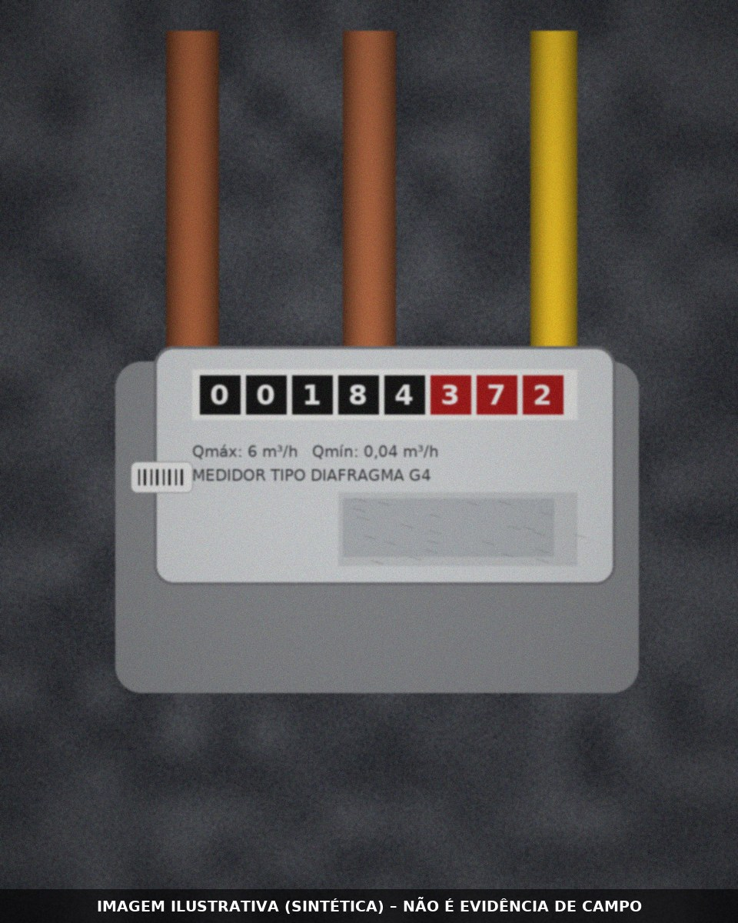  Foto 1: Fiscalização Nº 84 - Ausência de Etiqueta de calibração do medidor |   Foto 2: Fiscalização Nº 95 - Portão da estação desafixado
  Foto 3: Fiscalização Nº 97 - Ausência de Placa de identificação / segurança |   Foto 4: Fiscalização Nº 97 - Cadeado oxidado impedindo a abertura da porta
  Foto 5: Fiscalização Nº 98 - Entulho obstruindo o acesso |   Foto 6: Fiscalização Nº 98 - Lacre da válvula de bloqueio a montante violado

  Foto 7: Fiscalização Nº 99 - Ausência de Placa de identificação / segurança | 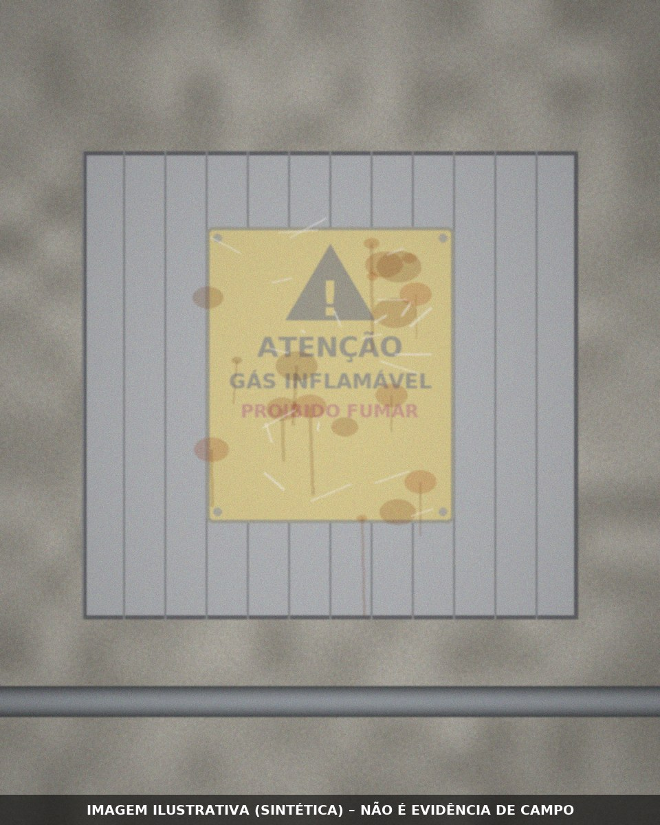  Foto 8: Fiscalização Nº 101 - Placa de identificação / segurança ilegível
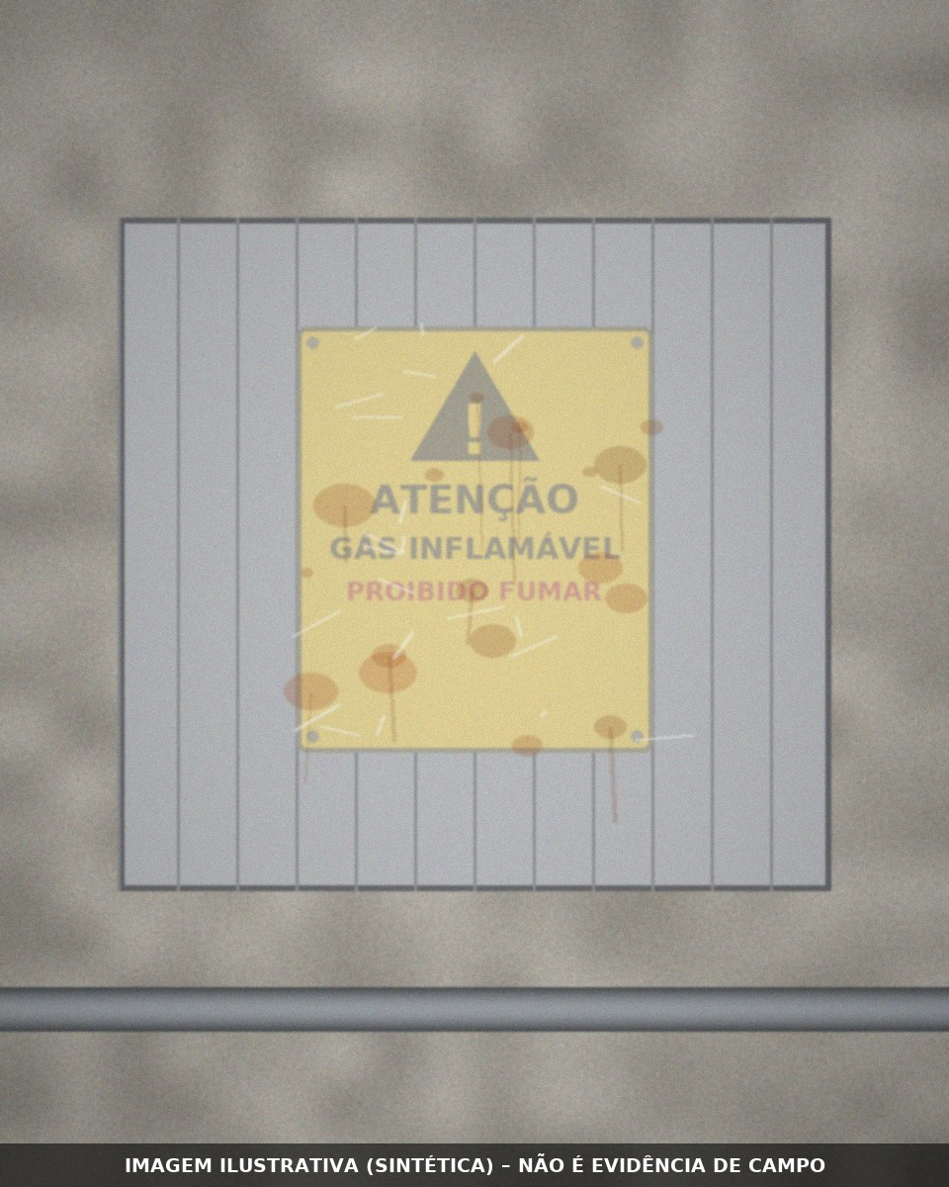  Foto 9: Fiscalização Nº 102 - Placa de identificação / egurança ilegível |   Foto 10: Fiscalização Nº 103 - Lacre da válvula de bloqueio a montante violado
  Foto 11: Fiscalização Nº 104 - Lacre da válvula de bloqueio a montante violado |   Foto 12: Fiscalização Nº 105 - Portão da estação desafixado

APÊNDICE 1-A - REGISTROS DAS CONDIÇÕES GERAIS
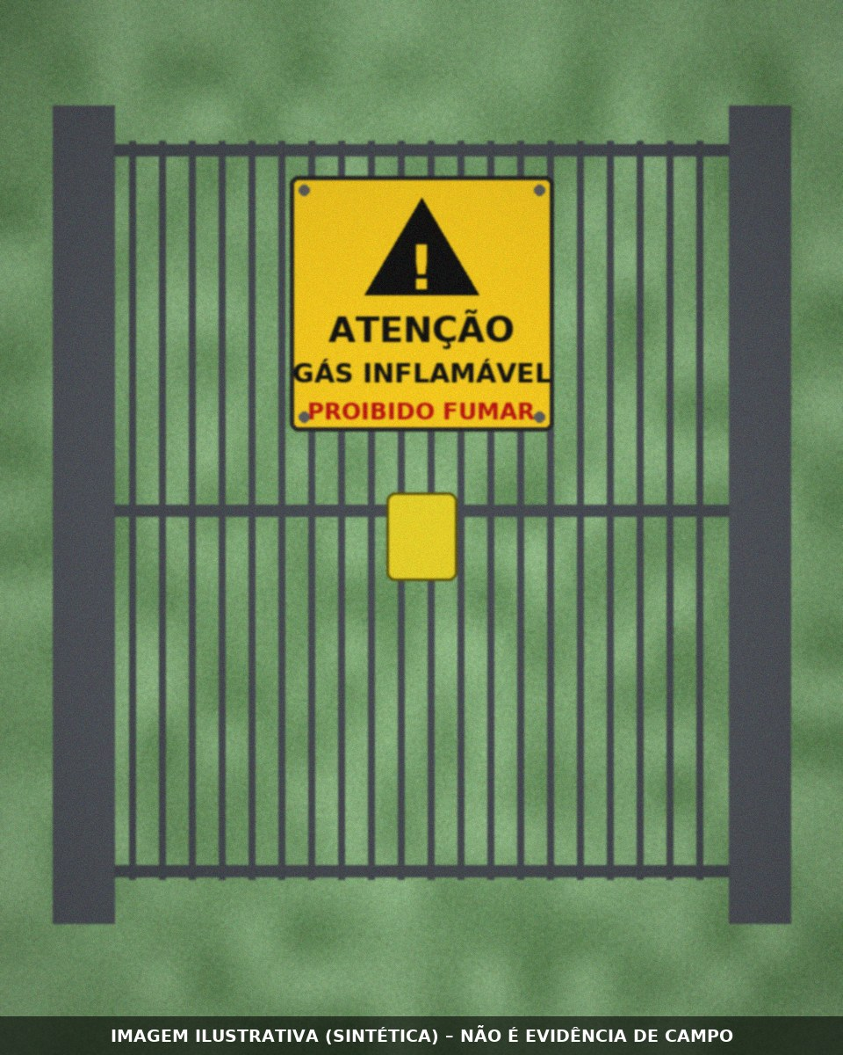  Foto 1: Condições gerais – Recife | 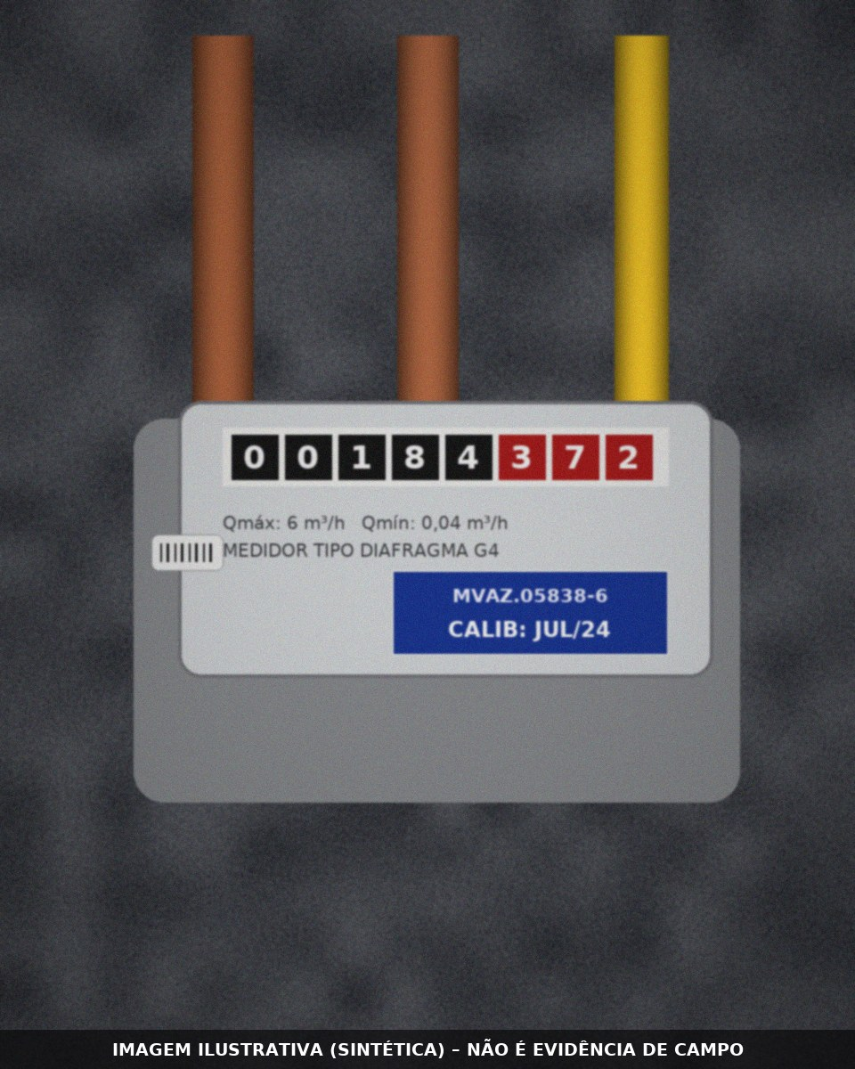  Foto 2: Condições gerais – Recife
  Foto 3: Condições gerais – Recife | 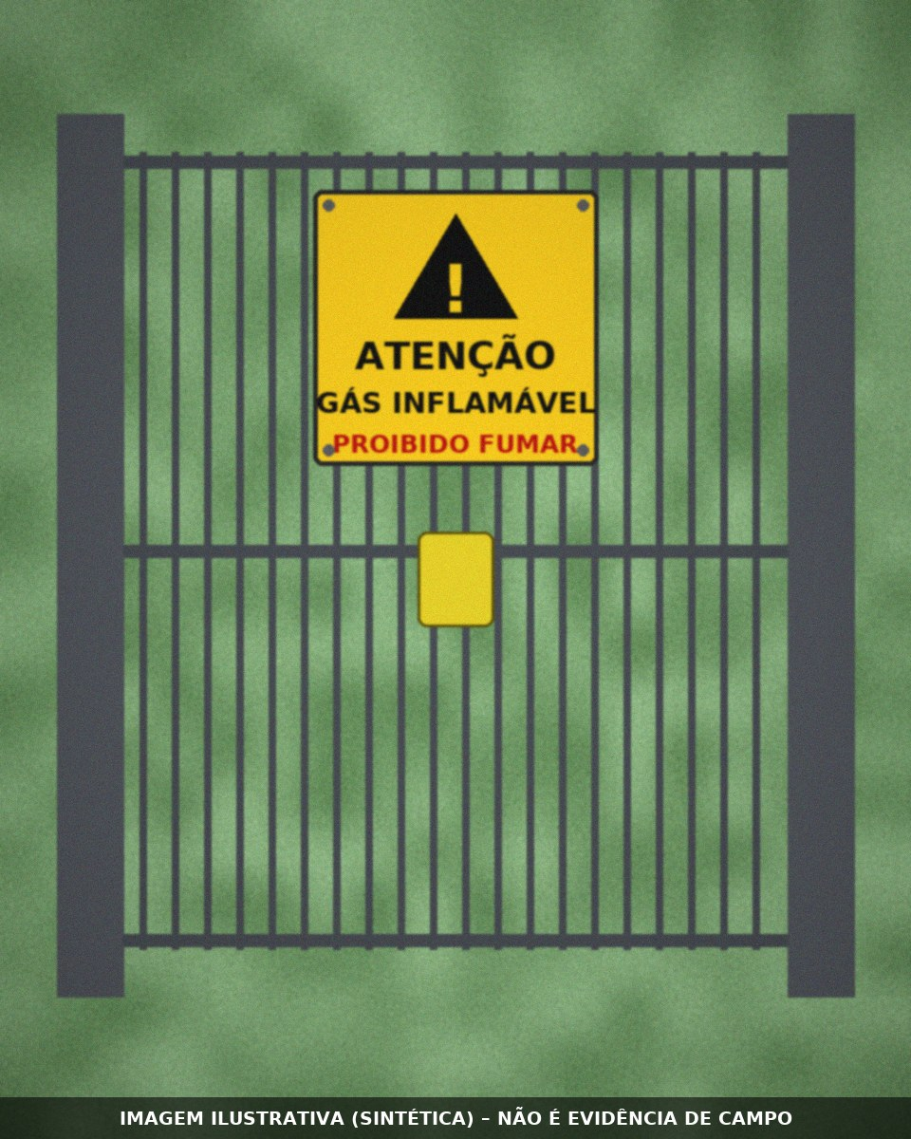  Foto 4: Condições gerais – Olinda
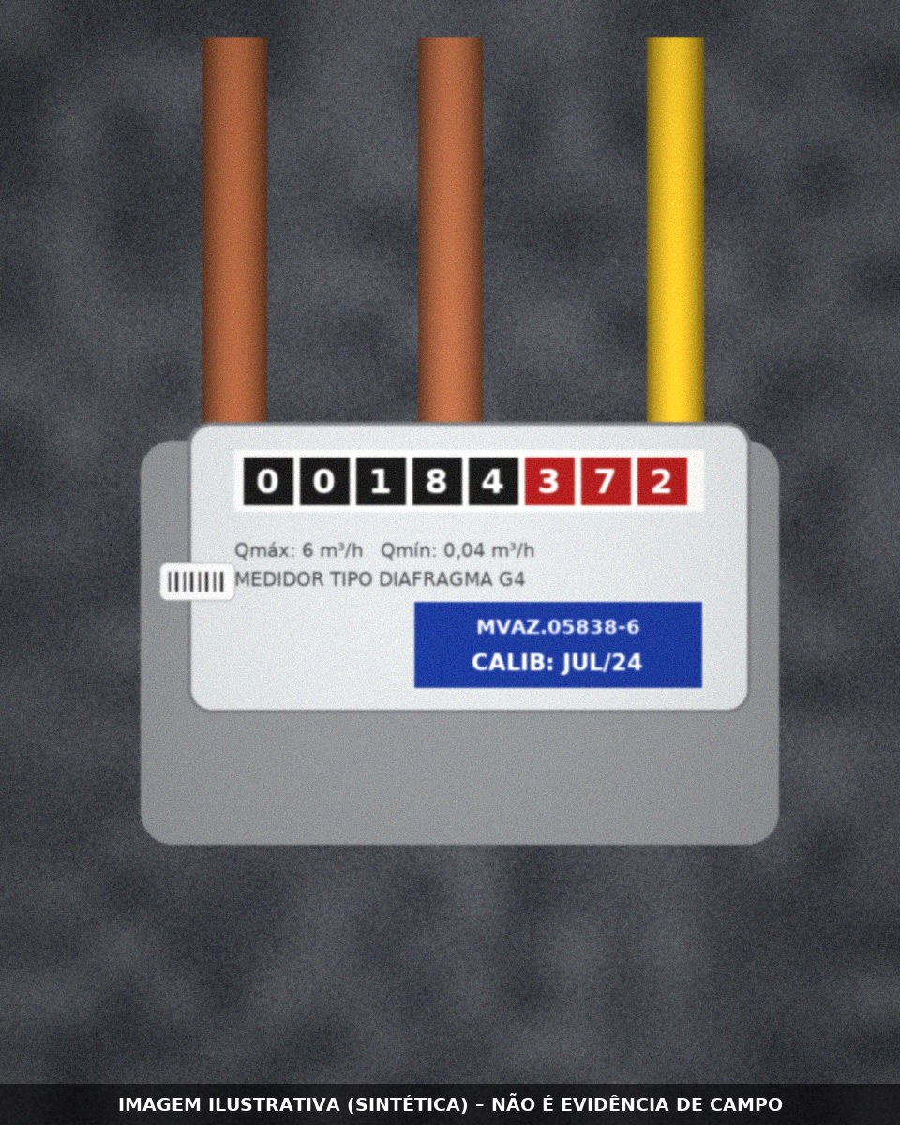  Foto 5: Condições gerais – Olinda |   Foto 6: Condições gerais – Olinda

APÊNDICE 2 - ANÁLISE DAS FISCALIZAÇÕES
Com o intuito de aprimorar a ação regulatória e a efetividade dos serviços públicos prestados pela concessionária, apresentamos a evolução das fiscalizações do período e o acompanhamento das não conformidades.
Em 2026, até o momento, foram realizadas 530 fiscalizações em 27 municípios (138,0% da meta anual de 384). Foram detectadas 27 não conformidades, das quais 12 permanecem pendentes.
Tabela A - Fiscalizações por segmento e mês
Segmento | JAN | FEV | MAR | ABR | MAI | JUN | JUL | AGO | SET | OUT | NOV | DEZ | TOTAL | %
Comercial | 6 | 9 | 3 | 5 | 16 | 14 | 3 | 22 | 3 | 0 | 0 | 0 | 81 | 15,28
ERP / CR | 0 | 0 | 0 | 2 | 8 | 7 | 0 | 0 | 1 | 0 | 0 | 0 | 18 | 3,40
ETC | 0 | 0 | 0 | 0 | 0 | 0 | 0 | 0 | 2 | 0 | 0 | 0 | 2 | 0,38
GNV | 0 | 0 | 2 | 4 | 12 | 11 | 0 | 0 | 2 | 0 | 0 | 0 | 31 | 5,85
Industrial | 0 | 0 | 4 | 4 | 12 | 17 | 0 | 0 | 5 | 0 | 0 | 0 | 42 | 7,92
Residencial | 62 | 29 | 80 | 114 | 35 | 0 | 19 | 14 | 3 | 0 | 0 | 0 | 356 | 67,17
Total | 68 | 38 | 89 | 129 | 83 | 49 | 22 | 36 | 16 | 0 | 0 | 0 | 530 | 100,00
Tabela B - Fiscalizações por município e mês
Município | JAN | FEV | MAR | ABR | MAI | JUN | JUL | AGO | SET | OUT | NOV | DEZ | TOTAL
Paulista | 0 | 0 | 0 | 120 | 0 | 0 | 0 | 0 | 0 | 0 | 0 | 0 | 120
Recife | 0 | 26 | 11 | 0 | 0 | 0 | 22 | 36 | 5 | 0 | 0 | 0 | 100
Jaboatão dos Guararapes | 2 | 0 | 78 | 0 | 0 | 0 | 0 | 0 | 0 | 0 | 0 | 0 | 80
Cabo de Santo Agostinho | 66 | 0 | 0 | 0 | 0 | 0 | 0 | 0 | 0 | 0 | 0 | 0 | 66
Camaragibe | 0 | 0 | 0 | 0 | 36 | 0 | 0 | 0 | 0 | 0 | 0 | 0 | 36
Vitória de Santo Antão | 0 | 0 | 0 | 0 | 19 | 0 | 0 | 0 | 0 | 0 | 0 | 0 | 19
Ipojuca | 0 | 0 | 0 | 0 | 0 | 15 | 0 | 0 | 0 | 0 | 0 | 0 | 15
Caruaru | 0 | 0 | 0 | 0 | 14 | 0 | 0 | 0 | 0 | 0 | 0 | 0 | 14
Olinda | 0 | 12 | 0 | 0 | 0 | 0 | 0 | 0 | 0 | 0 | 0 | 0 | 12
Goiana | 0 | 0 | 0 | 0 | 0 | 9 | 0 | 0 | 0 | 0 | 0 | 0 | 9
Belo Jardim | 0 | 0 | 0 | 0 | 0 | 8 | 0 | 0 | 0 | 0 | 0 | 0 | 8
Igarassu | 0 | 0 | 0 | 0 | 0 | 7 | 0 | 0 | 0 | 0 | 0 | 0 | 7
Petrolina | 0 | 0 | 0 | 0 | 0 | 0 | 0 | 0 | 5 | 0 | 0 | 0 | 5
Moreno | 0 | 0 | 0 | 0 | 4 | 0 | 0 | 0 | 0 | 0 | 0 | 0 | 4
Carpina | 0 | 0 | 0 | 4 | 0 | 0 | 0 | 0 | 0 | 0 | 0 | 0 | 4
Garanhuns | 0 | 0 | 0 | 0 | 0 | 0 | 0 | 0 | 4 | 0 | 0 | 0 | 4
Nazaré da Mata | 0 | 0 | 0 | 4 | 0 | 0 | 0 | 0 | 0 | 0 | 0 | 0 | 4
Abreu e Lima | 0 | 0 | 0 | 0 | 0 | 3 | 0 | 0 | 0 | 0 | 0 | 0 | 3
Gravatá | 0 | 0 | 0 | 0 | 3 | 0 | 0 | 0 | 0 | 0 | 0 | 0 | 3
São Lourenço da Mata | 0 | 0 | 0 | 0 | 3 | 0 | 0 | 0 | 0 | 0 | 0 | 0 | 3
Itapissuma | 0 | 0 | 0 | 0 | 0 | 3 | 0 | 0 | 0 | 0 | 0 | 0 | 3
Pombos | 0 | 0 | 0 | 0 | 3 | 0 | 0 | 0 | 0 | 0 | 0 | 0 | 3
Tacaimbó | 0 | 0 | 0 | 0 | 0 | 2 | 0 | 0 | 0 | 0 | 0 | 0 | 2
Trindade | 0 | 0 | 0 | 0 | 0 | 0 | 0 | 0 | 2 | 0 | 0 | 0 | 2
São Caetano | 0 | 0 | 0 | 0 | 0 | 2 | 0 | 0 | 0 | 0 | 0 | 0 | 2
Glória do Goitá | 0 | 0 | 0 | 0 | 1 | 0 | 0 | 0 | 0 | 0 | 0 | 0 | 1
Paudalho | 0 | 0 | 0 | 1 | 0 | 0 | 0 | 0 | 0 | 0 | 0 | 0 | 1
Total | 68 | 38 | 89 | 129 | 83 | 49 | 22 | 36 | 16 | 0 | 0 | 0 | 530
Gráfico 01 - Quantitativo de fiscalizações por mês
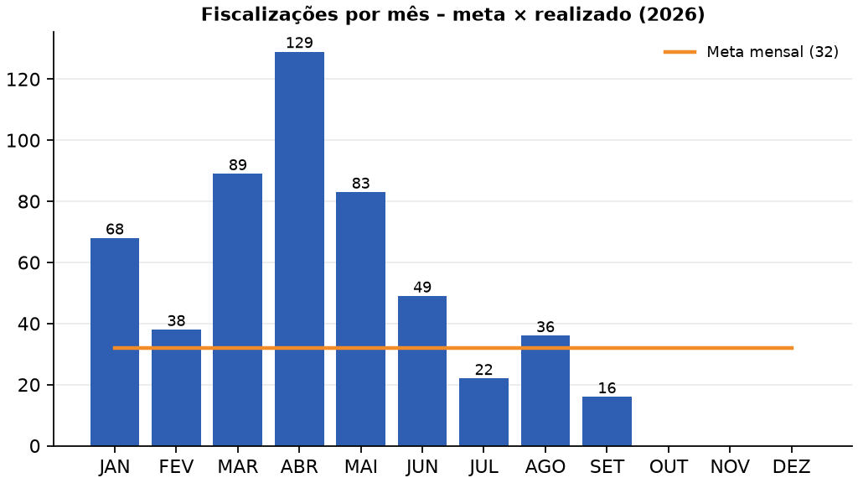
Gráfico 02 - Evolução acumulada das fiscalizações
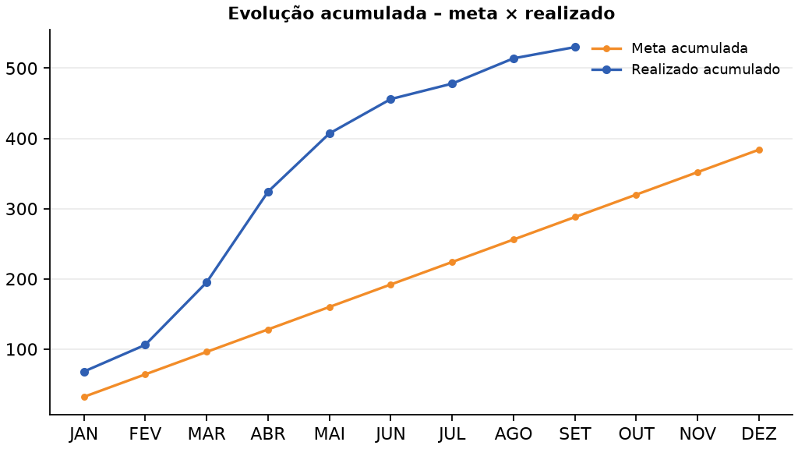
Tabela C - Dias utilizados e média de fiscalizações por dia
 | JAN | FEV | MAR | ABR | MAI | JUN | JUL | AGO | SET | OUT | NOV | DEZ
Dias usados | 3 | 3 | 4 | 4 | 4 | 4 | 2 | 4 | 4 | 0 | 0 | 0
Fiscalizações | 68 | 38 | 89 | 129 | 83 | 49 | 22 | 36 | 16 | 0 | 0 | 0
Fiscs / dia | 22,67 | 12,67 | 22,25 | 32,25 | 20,75 | 12,25 | 11 | 9 | 4
Tabela D - Acompanhamento das não conformidades
 | JAN | FEV | MAR | ABR | MAI | JUN | JUL | AGO | SET | OUT | NOV | DEZ
NC detectadas | 2 | 12 | 4 | 1 | 3 | 3 | 0 | 0 | 2
Saldo mês anterior | 0 | 2 | 12 | 4 | 5 | 7 | 10 | 10 | 10
Subtotal | 2 | 14 | 16 | 5 | 8 | 10 | 10 | 10 | 12
NC sanadas | 0 | 2 | 12 | 0 | 1 | 0 | 0 | 0 | 0
Saldo pendente | 2 | 12 | 4 | 5 | 7 | 10 | 10 | 10 | 12
Gráfico 03 - Acompanhamento mensal das não conformidades
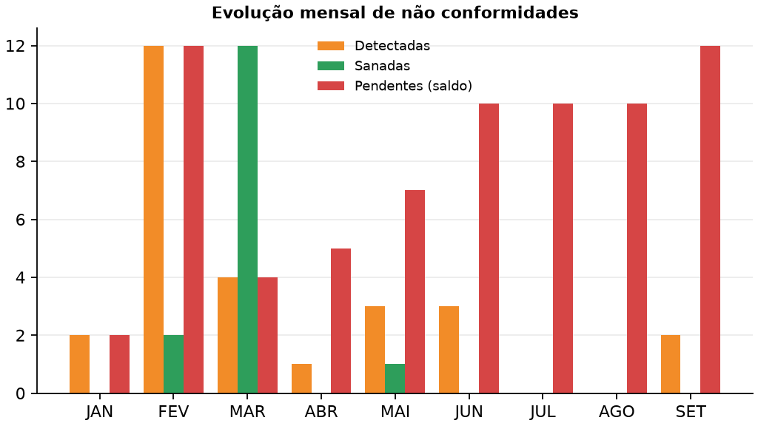
Tabela E - Não conformidades mais frequentes
Não conformidade | Frequência | %
Ausência de Placa de identificação / segurança | 7 | 25,93
Lacre da válvula de bloqueio a montante violado | 3 | 11,11
Portão da estação desafixado | 3 | 11,11
Ausência de Etiqueta de calibração do medidor | 2 | 7,41
Placa de identificação / segurança ilegível | 2 | 7,41
PSV com etiqueta de calibração vencida | 2 | 7,41
Etiqueta de calibração com data incompleta | 1 | 3,70
Entulho obstruindo o acesso | 1 | 3,70
Cadeado oxidado impedindo a abertura da porta | 1 | 3,70
MVAZ com etiqueta de calibração ilegível | 1 | 3,70
PSV sem etiqueta de calibração | 1 | 3,70
Quadro de medidores com a base oxidada | 1 | 3,70
Quadro de medidores com a porta oxidada | 1 | 3,70
Vazamento de gás | 1 | 3,70
Total | 27 | 100,00

Recife, data da assinatura eletrônica.
Argemiro
Analista de Regulação e Fiscalização
Matrícula ____________
Domingos
Analista de Regulação e Fiscalização
Matrícula ____________
Marta
Analista de Regulação e Fiscalização
Matrícula ____________

